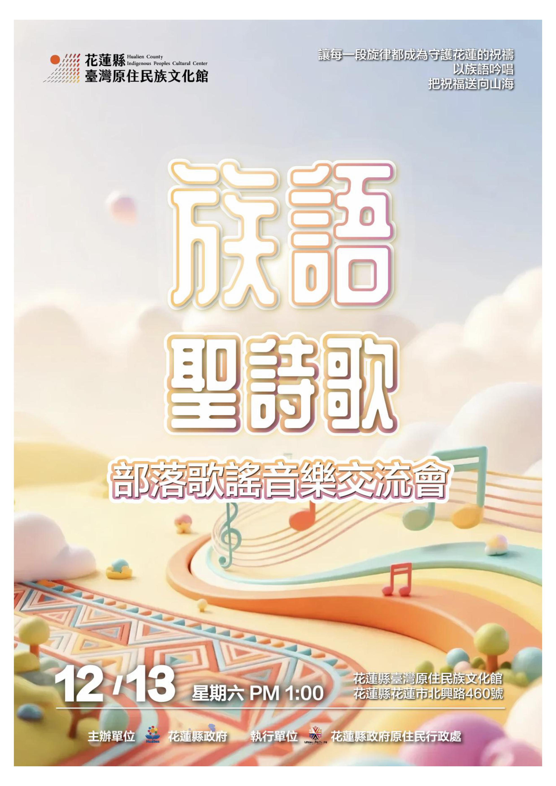

- 計畫緣起:
為落實推動國家語言發展法所定原住民族語言保存、發展、使用及傳習等族語復振工作，應積極於家庭、部落、工作場所、集會活動及公共場所推動使用原住民族語言，以營造原住民族語言使用環境。
- 計畫目的:
本縣境內富涵六大原住民族群阿美族、太魯閣族、布農族、噶瑪蘭族、撒奇萊雅族及賽德克族等豐富之人文風情，濃厚的原住民文化氣息亦是花蓮重要的人文資產，藉由族語歌曲展演方式，保存族語文化，讓文化代代傳承下去。
- 辦理單位:
- 指導單位:原住民族委員會
- 主辦單位:花蓮縣政府
- 承辦單位:原住民行政處
- 協辦單位: 財團法人天主教會花蓮教區、臺灣基督長老教會阿美中會事
務所、臺灣基督長老教會太魯閣中會事務所、臺灣基督長老教會花布教會、基督教台灣聖教會南昌聖教會
- 辦理時間: 114年12月13日(星期六)
- 辦理地點: 花蓮縣臺灣原住民族文化館大草皮。
- 參加對象: 本縣各教會(堂)，每1教會(堂)限組1隊，共15隊，依報名
時間順序額滿即不受理。
- 報名期間:
- 報名期間:自計畫公告日起至114年12月5日(星期五)下午5時止以電子郵件方式送達。
- 報名方式:請填具報名表(附件一)及表演內容授權同意書(附件二)，E-mail至2014hlab@gmail.com。
- 請務必來電確認報名情形:電話03-8233200轉311吳小姐，以保障自身權益。

- 實施方式:
- 演唱方式:演唱型式為合唱(二個聲部以上)，樂器伴奏，以現場演唱為 主。由主辦單位提供電鋼琴，可自備其它樂器。
- 演唱曲目:需表演2首歌，1首指定曲為部落歌謠、另1首自選曲為族語聖詩歌。
- 演唱時間:10分鐘(含進退場)。
- 演唱人數:12人以上。
- 表演順序:本府公開抽籤決定出場順序。
- 獎勵辦法:提供每隊展演費8,000元。
- 活動流程表
時間 |  |  | 活動內容 | 說明
10:00-10:30 | 30 |  | 報到 | 演唱團體報到
10:30-12:00 |  | 90 | 綵排 | 每隊6分鐘
12:00-13:00 |  | 60 | 午休 | 團隊午饍及準備
13:00-13:05 |  | 5 | 主持人開場 | 介紹參加族語聖詩歌團隊
13:05-13:15 |  | 10 | 貴賓致詞 大合照
13:15-13:20 |  | 5 | 音樂會前祝禱
13:20-15:50 |  | 150 | 音樂交流
15:50-16:00 |  | 10 | 中場休息
16:00-17:00 |  | 60 | 樂舞展演
17:00 |  |  | 互道平安

114年花蓮縣推動原住民族語發展
附件一
「族語聖詩歌及傳統歌謠音樂交流會」
報名表
團隊名稱
通訊地址 |  |  | 鄉鎮別 |  | 鄉/鎮/市
聯絡人1 |  |  | 聯絡人2
連絡電話 |  |  | 連絡電話
參加人數 | 男 | 人 | 女 | 人 | 共計 | 人
第1首(指定曲):  部落歌謠 |  |  | 演唱時間 |  | 分 秒
部落歌謠歌詞意義 | (至少100字以上)
第2首(自選曲):  族語聖詩歌 |  |  | 演唱時間 |  | 分 秒
族語聖詩歌介紹 | (至少100字以上)
團隊簡介  (至少100字以上) | (簡介為進場時，主持人介紹內容)
表演器材道具  及其他需求  (請敘明清楚) | 範例:  ■自備:木吉他、三角鐵  ■需求:譜架
表演器材道具  及其他需求  (請敘明清楚) | □自備:  □需求:
團體照片兩張
(清楚解晰度高照片，請另寄信箱2014hlab@gmail.com)
用於製作手冊、活動宣傳及媒體所需

114年花蓮縣族語聖詩歌及傳統歌謠音樂交流會
表演人員名冊
編號 | 姓名 | 身分證  字號 | 生 日 | 性別 | 族別 | 住 址 | 電話
1
2
3
4
5
6
7
8
9
10
11
12
13
14
15
*表格不敷使用請自行增加。
附件二

歌譜/詞
歌曲 | 歌譜/詞內容(請族語、中文併列)
指定曲:
部落歌謠
自選曲:
族語聖詩歌

表演內容授權同意書
附件二

茲同意本教會(堂) 參加「114年花蓮縣推動原住民族語發展-族語聖詩歌及部落歌謠音樂交流會」」表演內容，授權花蓮縣政府複製或製作成各種文宣品（畫冊、光碟、網路、軟體……）發行，或於電視頻道、網路公開播放、公開傳輸、臉書直播及其他非營利之用。

立同意書教會(堂)：
代 表 人：
聯絡地址：
聯絡電話：
此 致

花蓮縣政府

中 華 民 國 114 年 12月 日

